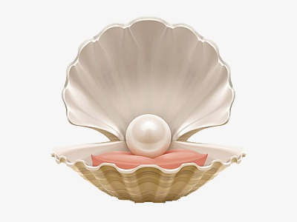

DJEČJI VRTIĆ METKOVIĆ
METKOVIĆ

DJEČJI VRTIĆ RADOST
Ped. god. 2020./21.

BOR.BR. 1
Odgojna skupina P E R L I C E - 10h PROGRAM

RED. BR. | ID. BROJ
 | 16
 | 21
 | 536
 | 13
 | 358
 | 233
 | 151
 | 468
 | 357
 | 261
 | 184
 | 125
 | 530
 | 317
 | 300
 | 14
 | 368
 | 369
 | 27
 | 381
 | 269
 | 462

